Название работы:
«Сказка о болотном красном мхе»
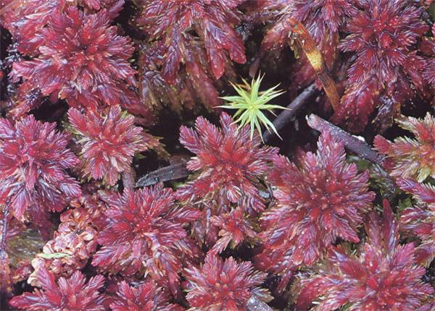

Гассельбах Лариса Анатольевна
Воспитатель МБДОУ «Новоюгинский д/с №20»

Присказка

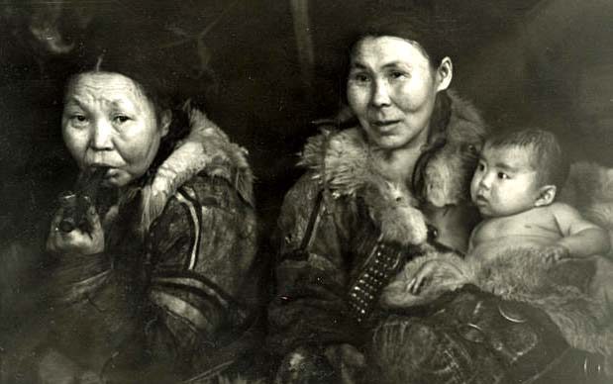
Васюган – болото, красота!
Васюган – болото, лепота!
Если на болото попадёшь,
Очень много ты услышишь и найдёшь!
Васюганье основали остяки.
Их болото кормит и поит,
Много баек знает их народ,
Кто-то верит, кто-то не поймёт.
С детских лет болото я люблю,
Клюкву, голубику я беру.
Помню с детства
Бабушки – остячки, я рассказ,
И его поведаю сейчас.

Сказка
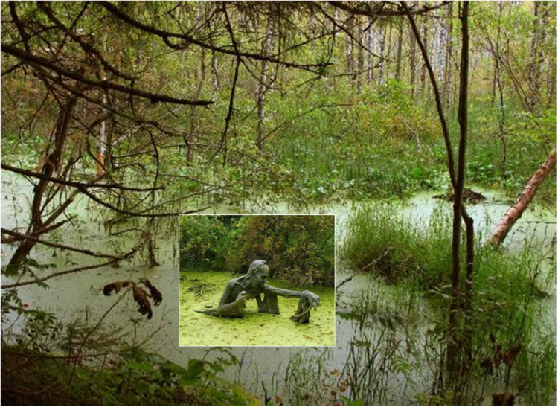
Много-много времени, давно,
На болоте жил злой дух «Ярно»
Он болото наше охранял,
И людей пугал и не пускал.

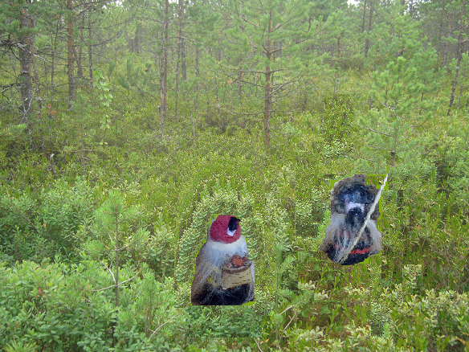
Вот остяк-охотник молодой,
На болото он пришёл с женой,
Очень уж красива, хороша,
Жёнушка молодого остяка.

Вот злой дух «Ярно» её узрел,
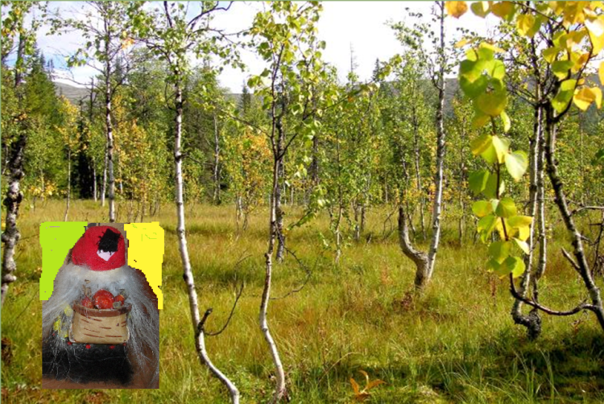
Утащить к себе в трясину захотел.
Ягодой заманивал, манил,
И к своей трясине подводил.
Дух накинулся на девушку, напал,
Стал тянуть её, одежду всю порвал.
И теряя силы от борьбы,
Она крикнула: «Мой милый, где же ты?!»

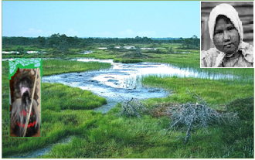
Наш остяк её услышал, побежал.
Нож охотничий он на бегу достал.
Завязалась схватка и борьба,
Кубарем катались два врага.
Была схватка очень не легка,
И не стало молодого остяка.
Долго разносился женский вой,
Над болотом, где погиб её родной.

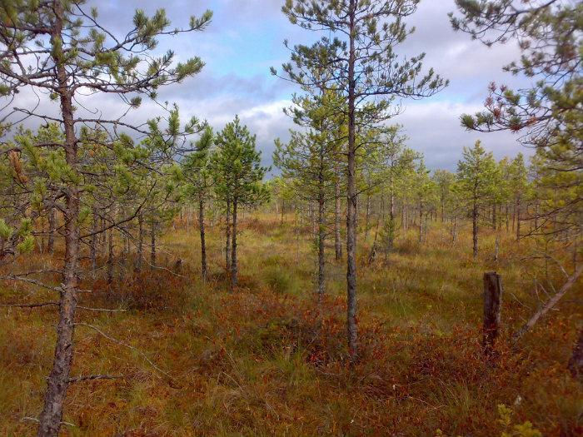

Много времени прошло, даже века.
На болоте встретишь много красного ты мха.
Это след от крови остяка,
Что окрасил мох болота на года.

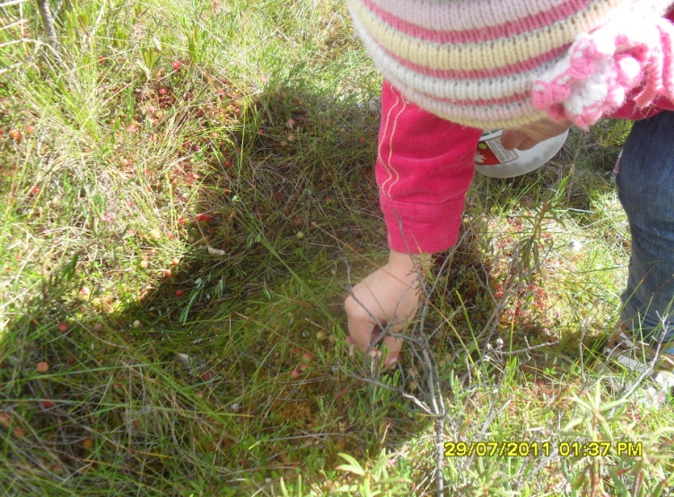

С той поры злой дух там больше не живёт.
На болото ходит, не боится, весь народ.
Только над болотом иногда,
Слышен стон младого остяка.

